TAREA DE INGLÉS 5º DE PRIMARIA: DÍAS 18 Y 19 DE ABRIL
¡Hola chicas y chicos! Espero que estéis todos fenomenal. Os mando esta ficha de tareas para que vayáis haciendo. Tenéis dos maneras de hacerlo:
- Si disponéis del ordenador, podéis escribir sobre este documento completando las actividades para luego reenviarlo a vuestra profe.
- Si no podéis utilizar el ordenador, podéis hacer los ejercicios en el cuaderno y cuando los tengáis desde un teléfono móvil haced una foto al cuaderno y le pedís a vuestros padres que me la pasen por email para que pueda corregirlas.
Si tenéis las tareas de la semana pasada en vuestros cuadernos, mandadme fotos por email, la parte que pasasteis al cuaderno del vocabulario no hace falta, solo los dos ejercicios de completar.
Si tenéis cualquier duda, si sois de 5ºA escribid a martadpvdamail.com y si sois de 5ºB a noeliavilladealcorconmail.com, no dudéis en escribirme y yo os contestaré. Siempre estoy conectada al email de 9:30 a 16:30 por si me necesitáis.
Os dejo unos ejercicios del libro y otros de ampliación.
Un abrazo.
- Read and find the picture. Then, write a description of other picture.
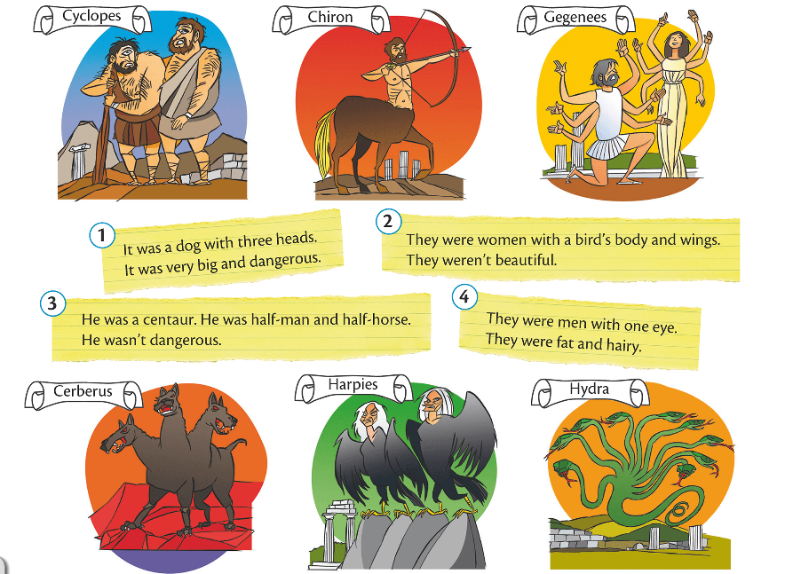
1._________________________ 3._______________________
2.__________________________ 4. _______________________

Description: ____________________________________________________________________________________________________________________________________________________________________________________________________________________
- Look at the picture and complete the sentences:
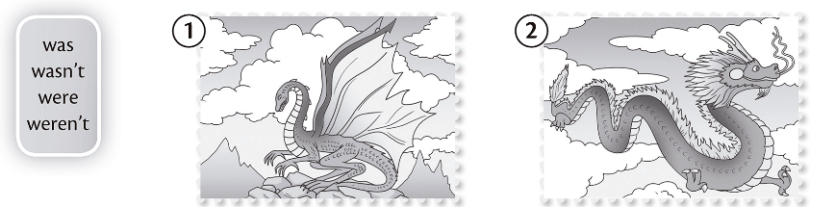
- A French dragon_________ dangerous but it _________. It ________ a big creature with scales on its body. Its wings __________ strong and its mouth_______ full of sharp teeth.
- A Chinese dragon _______ friendly and noble. It ________ a creature with a long body. Its horns ________ sharp. The hair on its neck and back ______ long and colourful.

- Look and the pictures and answer the questions using “Yes, there was/ No there wasn´t” or “yes, there were/ no, there weren´t”.
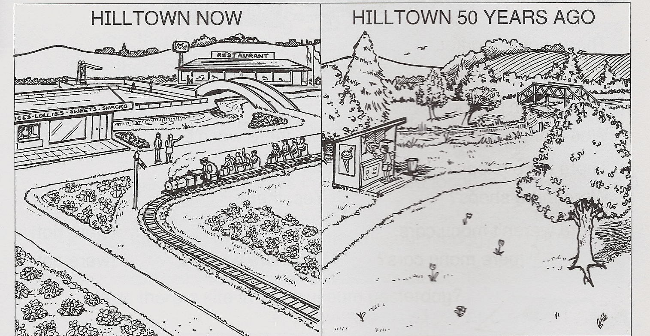

- Was there a swimming pool in the park fifty years ago? __________________________
- Was there a railway? __________________________
- Was there a river? __________________________
- Was there an ice cream shop? __________________________
- Was there a restaurant? __________________________
- Were there any flowers? __________________________
- Were there lots of flowers? __________________________
- Were there lots of trees? __________________________
- Were there two bridges?
__________________________

